**ĐẠI HỌC QUỐC GIA HÀ NỘI**

**TRƯỜNG ĐẠI HỌC CÔNG NGHỆ**



**Nguyễn Tất Tuấn**

**XÂY DỰNG THUẬT TOÁN XÁC ĐỊNH ĐỘ CAO TRONG NHÀ/CÔNG TRÌNH SỬ DỤNG ĐA CẢM BIẾN ÁP SUẤT TÍCH HỢP THÔNG TIN BẢN ĐỒ**

**KHÓA LUẬN TỐT NGHIỆP ĐẠI HỌC CHÍNH QUY**

**Ngành: Công nghệ kỹ thuật điện tử, truyền thông**

**HÀ NỘI - 2020**

**ĐẠI HỌC QUỐC GIA HÀ NỘI**

**TRƯỜNG ĐẠI HỌC CÔNG NGHỆ**

Nguyễn Tất Tuấn

**XÂY DỰNG THUẬT TOÁN XÁC ĐỊNH ĐỘ CAO TRONG NHÀ/CÔNG TRÌNH SỬ DỤNG ĐA CẢM BIẾN ÁP SUẤT TÍCH HỢP THÔNG TIN BẢN ĐỒ**

**KHÓA LUẬN TỐT NGHIỆP ĐẠI HỌC HỆ CHÍNH QUY**

**Ngành: Công nghệ kỹ thuật điện tử, truyền thông**

**Cán bộ hướng dẫn: Ths. Nguyễn Đình Chinh**

**HÀ NỘI - 2020**

**TÓM TẮT**

***Tóm tắt:***

Định vị độ cao đóng vai trò quan trọng trong bài toán định vị bên trong nhà và công trình. Các phương pháp định vị trong nhà trước đây hầu hết tập trung vào xác định vị trí trên mặt phẳng nằm ngang mà chưa chỉ ra vị trí theo phương thẳng đứng. Trong bài báo này, nhóm tác giả đề xuất thuật toán xác định vị trí theo độ cao hỗ trợ cho các hệ thống định vị trong nhà và công trình. Bên cạnh đó, những tác động của môi trường như độ ẩm, nhiệt độ đến áp suất cũng được xem xét và loại bỏ. Bài báo đề xuất hệ thống sử dụng đa cảm biến áp suất kết hợp thuật toán căn chỉnh “Standard Deviation” để hạn chế nhiễu do môi trường tác động lên độ chính xác của kết quả đo. Phương pháp đề xuất đã được thử nghiệm nhiều lần ở các khu vực khác nhau và đạt kết quả rất tốt.

***Từ khóa— Định vị độ cao, cảm biến áp suất, định vị trong nhà, tình huống khẩn cấp.***

**LỜI CAM ĐOAN**

Trong quá trình làm khóa luận “**Xây dựng thuật toán xác định độ cao trong nhà/công trình sử dụng đa cảm biến áp suất tích hợp thông tin bản đồ** ”, tôi đã đọc và tham khảo rất nhiều tài liệu khác nhau từ giáo trình, sách chuyên khảo cho đến rất nhiều các bài báo được đăng tải trong và ngoài nước. Tôi xin cam đoan các nội dung và kết quả đo đạc thực nghiệm đã đạt được trong khóa luận do tôi thực hiện và không sao chép từ bất kì tài liệu nào. Các tài liệu tham khảo cũng được trích dẫn đầy đủ.

Tôi xin hoàn toàn chịu trách nhiệm về lời cam đoan này.

|  |  |
| --- | --- |
|  | Hà Nội, ngày tháng năm 2020  Sinh viên thực hiện  Nguyễn Tất Tuấn |

**LỜI CẢM ƠN**

Trong thời gian nghiên cứu và hoàn thiện đồ án em đã nhận được sự giúp đỡ chu đáo của các Thầy, Cô giáo trong khoa Điện tử - Viễn thông, Trường Đại Học Công Nghệ, Đại Học Quốc Gia Hà Nội.

Để hoàn thành để tài “***Xây dựng thuật toán xác định độ cao trong nhà/công trình sử dụng đa cảm biến áp suất tích hợp thông tin bản đồ***”, em xin gửi lời cảm ơn sau sắc đến anh **Ths. Nguyễn Đình Chinh**, người đã trực tiếp hướng dẫn em trong quá trình nghiên cứu và thực hiện đề tài với tất cả lòng nhiệt tình chu đáo, ân cần cùng với thái độ nghiên cứu khoa học nghiêm túc và thẳng thắn. Em cũng xin gửi lời cảm ơn đến anh **Phạm Văn Thành** – Nghiên cứu sinh Khoa Điện tử - Viễn thông, Đại học Công Nghệ, Đại học Quốc Gia Hà Nội đã tận tình giúp đỡ và đóng góp ý kiến cho em trong suốt quá trình thực hiện khóa luận tốt nghiệp này.

Mặc dù đã hết sức cố gắng song khóa luận tốt nghiệp không thể tránh khỏi những thiếu sót. Kính mong thầy cô cũng toàn thể bạn bè góp ý để đề tài được hoàn thiện hơn.

Cuối cùng em xin kính chúc quý Thầy, Cô sức khỏe và thành công trong cuộc sống cũng như sự nghiệp đào tạo những thế hệ tri thức tiếp theo cho đất nước.

Em xin chân thành cảm ơn!

Hà Nội , ngày tháng năm 2020

**SINH VIÊN**

**Nguyễn Tất Tuấn**

**MỤC LỤC**

**DANH MỤC TỪ VIẾT TẮT** vii

**DANH MỤC CÁC BẢNG** vii

**LỜI MỞ ĐẦU** viii

**CHƯƠNG 1.TỔNG QUAN CÁC PHƯƠNG PHÁP ĐỊNH VỊ** 1

1.1 Công nghệ định vị ngoài trời 1

**1.1.1 Công nghệ GPS** 1

1.2 Công nghệ định vị trong nhà 1

**1.2.1** **Định vị sử dụng công nghệ wifi** 1

**1.2.1** **Định vị sử dụng Bluetooth** 2

**1.2.2** **Định vị sử dụng công nghệ LTE** 3

**1.2.4 Định vị sử dụng các cảm biến quán tính** 5

**1.2.5 Hệ thống lai** 5

**CHƯƠNG 2. THIẾT KẾ PHẦN CỨNG VÀ XÂY DỰNG THUẬT TOÁN** 7

2.1 Thiết kế phần cứng 7

2.2 Xây dựng thuật toán 7

**2.2.1 Cơ sở lí thuyết** 7

**2.2.2 Căn chỉnh dữ liệu** 8

**2.2.3 Thuật toán đề xuất** 11

2.3 Kết hợp thông tin bản đồ trong xác định độ cao 12

**CHƯƠNG 3. KẾT QUẢ VÀ THẢO LUẬN** 14

3.1 Xác định độ cao ở vị trí đứng 14

**KẾT LUẬN** 15

**TÀI LIỆU THAM KHẢO** 17

**Danh mục hình vẽ**

# **DANH MỤC TỪ VIẾT TẮT**

ĐHCN Đại học Công nghệ

IPS Indoor Positioning System

GPS Global Positioning System

H Hight

L Low

LPF Low Pass Filter

# **DANH MỤC CÁC BẢNG**

Bảng 2.1. Sự khác biệt của tín hiệu khi quay trái và quay phải 20

# **LỜI MỞ ĐẦU**

Định vị trong nhà đang là xu hướng nghiên cứu được nhiều nhà khoa học trong nước và trên thế giới quan tâm. Hệ thống định vị trong nhà (IPS) đang được ứng dụng rất nhiều trong thực tế hiện nay như: tìm địa điểm của người trong nhà và công trình, hỗ trợ định vị trong các tình huống khẩn cấp,....Tuy nhiên, để đáp ứng được các yêu cầu trên đòi hỏi các nhà nghiên cứu xây dựng hệ thống IPS có độ chính xác cao với chi phí thấp và không phải thiết lập trước các điều kiện môi trường. GPS là công nghệ định vị được ứng dung rộng rãi hiện nay để định vị vị trí, tìm đường,…Mặc dù vậy, đối với môi trường trong nhà và công trình, GPS không thể ứng dụng được bởi vì sự suy hao lớn do tường, các vật cản của tòa nhà.

Một hướng nghiên cứu khác đang thu hút được nhiều sự quan tâm của các nhà khoa học trên thế giới đó là sử dụng cảm biến áp suất để xác định vị trí của người bên trong nhà và công trình dựa trên giá trị áp suất đo được từ cảm biến. Hướng nghiên cứu này không đòi hỏi phải thiết lập trước các điểm thu phát sóng giúp giảm giá thành của hệ thống, có độ linh hoạt cao và phù hợp để định vị độ cao trong những môi trường không biết trước. Điển hình như công trình nghiên cứu sử dụng một cảm biến áp suất để xác định vị trí theo chiều cao, phương pháp đề xuất này dễ bị tác động bởi thời tiết, khi nhiệt độ, độ ẩm thay đổi sẽ làm sai lệch thông tin về vị trí thu được. Vì thế khóa luận này đề xuất sử dụng đa cảm biến áp suất trong quá trình xác định vị trí của người theo độ cao, việc kết hợp thông tin từ nhiều cảm biến áp suất giúp hạn chế các tác động từ điều kiện thời tiết và do đó tăng độ chính xác của hệ thống. Bằng cách sử dụng tín hiệu thu được từ nhiều cảm biến áp suất để tự động căn chỉnh cảm biến giúp hệ thống ổn định ngay cả khi có sự thay đổi về các tham số của môi trường như nhiệt độ, độ ẩm hoặc thực hiện đo đạc, thu thập dữ liệu tại các vị trí khác nhau.

Bố cục của khóa luận được tổ chức như sau:

Chương 1: Tổng quan các phương pháp định vị trong nhà.

Chương 2: Thiết kế phần cứng và xây dựng thuật toán

Chương 3: Kết quả và thảo luận

Tuy nhiên do thời gian nên khóa luận này chưa đề cập được đầy đủ mọi vấn đề liên quan, và chắc chắn là sẽ không tránh khỏi những sai sót. Em rất mong nhận được nhiều ý kiến đóng góp để em có thêm những kiến thức cho công việc trong tương lai.

**Em xin chân thành cảm ơn!**

# **CHƯƠNG 1.TỔNG QUAN CÁC PHƯƠNG PHÁP ĐỊNH VỊ**

Các phương pháp định vị có thể chia thành định vị ngoài trời và định vị trong nhà.

## **1.1 Công nghệ định vị ngoài trời**

Với định vị ngoài trời chủ yếu sử dụng định vị vệ tinh như các hệ thống GPS (của Mỹ), Galileo (của châu Âu), Glonass (của Nga), Bắc đẩu (của Trung Quốc).

### **1.1.1 Công nghệ GPS**

Hệ thống định vị toàn cầu GPS hoạt động dựa trên các tính toán với tín hiệu radio từ tập hợp các vệ tinh xung quanh trái đất. Có ba thành phần trong toàn bộ hệ thống GPS: thành phần không gian chứa các vệ tinh, thành phần điều khiển là các trạm giám sát trên mặt đất và thành phần người dùng là các máy thu và giải mã các tín hiệu được phát bởi các vệ tinh. Điều kiện tiên quyết của việc định vị bằng hệ thống GPS là máy thu có thể nhận được tín hiệu với tần số sóng là 1.57542G Hz được gọi là Tín hiệu L1 hoặc 1.22760G Hz được gọi là Tín hiệu L2 từ các vệ tinh quay quanh trái đất. Những tín hiệu GPS với tần số thấp như vậy khó có thể xâm nhập vào các tòa nhà, đặc biệt là các toà nhà cao tầng. Vì vậy, hệ thống định vị toàn cầu GPS không hoạt động chính xác trong nhà, đặc biệt là bên trong các tòa nhà lớn và công trình.

## **1.2 Công nghệ định vị trong nhà**

Khi tín hiệu vệ tinh GPS không khả thi để định vị trong nhà, các hệ thống định vị trong nhà cần lựa chọn các tín hiệu khác phục vụ cho việc định vị. Sự phổ biến của các công nghệ không dây như Wi-Fi, Bluetooth, LTE, sóng siêu âm mở ra khả năng ứng dụng các tín hiệu này cho việc định vị trong nhà. Bên cạnh đó, các thuật toán định vị cũng là một phần không thể thiếu trong các hệ thống định vị trong nhà. Các công nghệ không dây được sử dụng rất phổ biến trên toàn cầu nhằm mục đích liên lạc và chia sẻ dữ liệu. Các hệ thống định vị trong nhà hiện có thường dựa trên các công nghệ không dây được triển khai tại môi trường hoạt động dựa trên các thuộc tính thu nhận được từ tín hiệu vô tuyến để ước lượng vị trí của nguồn phát tín hiệu từ đó ứng dụng vào các hệ thống định vị trong nhà.

* + 1. **Định vị sử dụng công nghệ wifi**

Wi-Fi là công nghệ truyền dữ liệu không dây được sử dụng rất phổ iến trên toàn cầu và cũng là một trong các công nghệ được sử dụng nhiều nhất ở mạng nội bộ. Wi-Fi được triển khai trong một mạng nội bộ bằng cách cài đặt các điểm truy cập (Access Point – AP) cho phép các thiết bị trong mạng truy cập không dây. Điều này cho phép các thiết bị di chuyển trong vùng phủ sóng của các điểm truy cập tuỳ ý. Với công nghệ Wi-Fi, dữ liệu có thể được truyền tải theo cả 2 chiều từ điểm truy cập hoặc từ thiết bị truy cập. Việc truyền tải dữ liệu được thực hiện bằng cách mã hoá dữ liệu vào sóng mang và giải mã dữ liệu ở thiết bị nhận. Việc truyền tải dữ liệu dưới dạng tín hiệu sóng cho phép các nhà nghiên cứu ước lượng được vị trí tương đối giữa thiết bị với điểm truy cập sử dụng các thông số như cường độ tín hiệu, góc truyền tín hiệu, thời gian nhận tín hiệu, từ đó định vị được thiết bị trong thực tế.

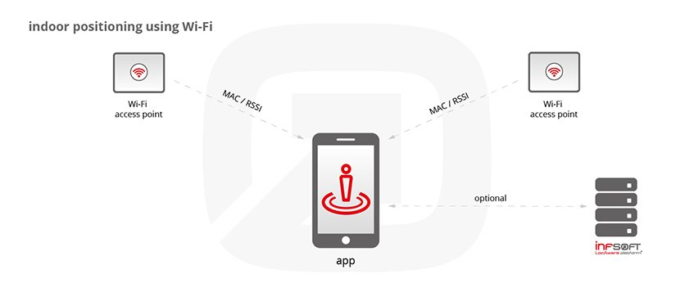

*Hình 1.1 Mô hình định vị sử dụng công nghệ Wifi*

* + 1. **Định vị sử dụng Bluetooth**

Bluetooth là công nghệ truyền dữ liệu trong phạm vi nhỏ rất phổ biến với các thiết bị di động. Bluetooth được thiết kế để hoạt động trong một phạm vi nhỏ với tần số 2.4GHz và do đó, tiêu thụ rất ít năng lượng. Đặc điểm này khiến cho Bluetooth trở thành công nghệ rất phù hợp cho việc giao tiếp giữa các thiết bị không dây nhỏ và mở ra phương pháp định vị trong môi trường trong nhà bằng cách lắp đặt một số thiết bị bluetooth hoạt động như đèn hiệu chỉ báo vị trí cho thiết bị. Công nghệ bluetooth năng lượng thấp (Bluetooth Low Energy – BLE) là công nghệ được phát triển từ bluetooth nhằm mục đích tiết kiệm năng lượng hơn nữa để hoạt động với các thiết bị có thời gian hoạt động lâu dài như các thiết bị đeo tay, hoặc đèn hiệu (beacon). Công nghệ này đã được công nhận là một phiên bản của bluetooth và được gọi là bluetooth phiên bản 4.0. Các đèn hiệu là các thiết bị sử dụng công nghệ bluetooth năng lượng thấp phát sóng đến các thiết bị sử dụng bluetooth ở xung quanh. Nhờ mức tiêu thụ năng lượng thấp, các thiết bị đèn hiệu này có thời gian hoạt động lâu dài và ít cần thay thế nguồn điện. Các thiết bị này được thiết kế chủ yếu phục vụ mục đích định vị trong nhà.

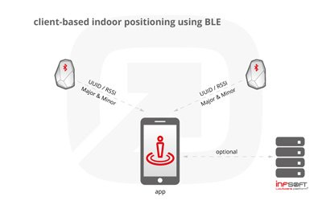

*Hình 1.2 Mô hình định vị sử dụng công nghệ Bluetooth*

* + 1. **Định vị sử dụng công nghệ LTE**

Công nghệ LTE (Long-Term Evolution) là công nghệ mới nhất đã và đang được ứng dụng trong việc truyền tải dữ liệu không dây. Mạng sử dụng công nghệ LTE được chia thành các vùng phủ sóng nhỏ hơn, với mỗi vùng có một trạm phát có nhiệm vụ chuyển tiếp dữ liệu trong toàn bộ mạng, giữa các thiết bị trong cùng một vùng phủ sóng hoặc giữa các thiết bị ở các vùng phủ sóng khác nhau. Công nghệ LTE được thiết kế để có tốc độ nhanh hơn đáng kể so với các công nghệ 3G trước đó sử dụng mạng GSM hoặc UMTS. Công nghệ LTE hoạt động bằng cách cho phép các thiết bị giao tiếp với trạm phát sóng gần nhất và truyền tải dữ liệu với các trạm hoặc thiết bị khác thông qua trạm phát sóng gần nhất đã được kết nối.

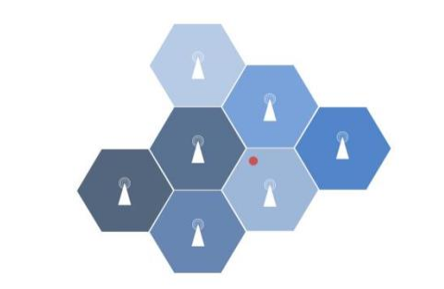

*Hình 1.3 Sơ đồ mạng di động sử dụng LTE*

Bên cạnh công nghệ LTE, mạng di động thế hệ thứ 5 (5G) đang được phát triển mạnh mẽ trong những năm gần đây. Bằng cách chia nhỏ vùng phủ sóng hiện có của các mạng di động, công nghệ 5G được hứa hẹn mang lại tốc độ cao hơn đáng kể so với LTE và tiết kiệm hơn 90% năng lượng sử dụng. Tương tự như công nghệ Wi-Fi, việc truyền tải tín hiệu trong các mạng LTE và 5G cũng có thể được sử dụng để ước lượng vị trí tương đối của thiết bị so với các trạm phát sóng đã biết, từ đó sử dụng các thuật toán định vị để đưa ra vị trí của thiết bị trong thực tế.

Trong đó, hệ thống sử dụng mạng wifi được ứng dụng nhiều nhất do sự phổ biến của nó, nhưng nếu yêu cầu độ chính xác cao hơn, các công nghệ dựa trên sóng siêu âm và bluetooth thường được chọn. Tuy nhiên, hạn chế của các phương pháp này là phạm vi phủ sóng nhỏ hơn và việc mở rộng phạm vi phủ sóng sẽ dẫn đến chi phí triển khai cao. Bên cạnh đó, các công nghệ này cũng không phổ biến như Wifi trong môi trường trong nhà. Các hệ thống này là đều cần có sự thiết lập cơ sở hạ tầng mạng lưới và thiết bị.

Một số có giá thành cao khó áp dụng phổ thông, ngoài ra, tín hiệu hệ thống dễ dàng bị ảnh hưởng bởi các yếu tố bên ngoài như địa hình, nội thất trong nhà.

### **1.2.4 Định vị sử dụng các cảm biến quán tính**

Ngày nay công nghệ vi cơ điện tử phát triển cho phép chế tạo các cảm biến có kích thước nhỏ và độ chính xác cao.Việc sử dụng cảm biến quán tính cho các ứng dụng định vị ngoài trời đã khá phổ biến với những ưu điểm: Không cần cơ sở hạ tầng thiết bị, không cần cơ sở dữ liệu tín hiệu, ít tiêu tốn năng lượng, khi mất điện vẫn hoạt động được. Hệ thống sử dụng các cảm biến tích hợp để tính toán chuyển động và ước tính độ cao, hướng chuyển động của người dùng, từ đó xác định vị trí so với điểm xuất phát. Điểm hạn chế lớn đó là lỗi tích lũy theo thời gian và cần xác định vị trí khởi đầu.

### **1.2.5 Hệ thống lai**

Hệ thống lai: Hệ thống lai là sự kết hợp giữa hai hệ thống trên nhằm khắc phục nhược điểm của từng hệ thống, nâng cao tính chính xác và sự linh hoạt trong việc định vị. Nhược điểm của phương pháp này là phụ thuộc vào điểm truy cập cũng như chi phí lắp đặt cao.

Dưới đây là một ví dụ về việc tích hợp Access Point wifi vào hệ thống sử dụng đa cảm biến áp suất để xác định độ cao và tầng trong tòa nhà [1].

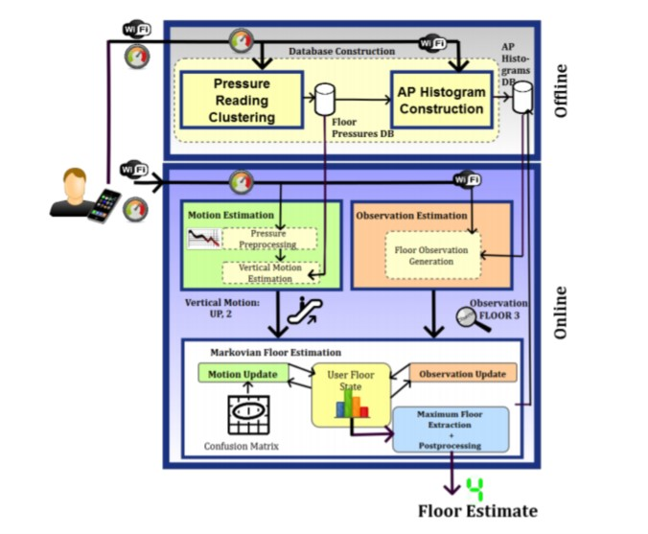

*Hình 1.4 Tích hợp điểm truy cập wifi và barometter*

# **CHƯƠNG 2. THIẾT KẾ PHẦN CỨNG VÀ XÂY DỰNG THUẬT TOÁN**

## **2.1 Thiết kế phần cứng**

Trong khóa luận này, em sử dụng điện thoại thông minh cho việc thu thập data và xử lí tính toán, cùng với sự phổ biến của các thiết bị điện thoại thông minh, khả năng tính toán của các thiết bị này ngày càng mạnh mẽ với các chức năng mở rộng so với chức năng chính là giao tiếp và truyền tải dữ liệu. Điện thoại thông minh ngày càng trở nên thông minh hơn xét trong khía cạnh hiểu biết về môi trường xung quanh. Đa số các điện thoại thông minh ngày nay có khả năng nhận biết và lưu trữ các trạng thái trong môi trường hiện tại dưới dạng các giá trị cảm biến về vị trí và chuyển động. Đối với các hệ thống định vị, có một số cảm biến của điện thoại thông minh cung cấp những dữ liệu giá trị giúp cho việc định vị như các cảm biến gia tốc, con quay hồi chuyển, cảm biến áp suất và cảm biến từ trường. Em đã sử dụng 2 điện thoại với 1 máy đóng vai trò là nút tham chiếu, còn 1 máy sử dụng như nút người dùng.

**Note: viết chi tiết hơn + thêm hình ảnh**

## **2.2 Xây dựng thuật toán**

### **2.2.1 Cơ sở lí thuyết**

Dễ dàng nhận thấy rằng áp suất không khí giảm đi khi chúng ta lên cao với cùng điều kiện nhiệt độ. Bằng cách sử dụng cảm biến áp suất để xác định độ lớn áp suất không khí, ta hoàn toàn xác định được độ chênh lệch chiều cao tương ứng từ đó đưa ra chiều cao tương đối của một đối tượng so với một điểm mốc tham chiếu:

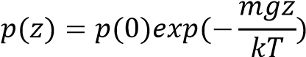

trong đó, p(z) là áp suất tại chiều cao z, p(0) là áp suất tại điểm tham chiếu, m là khối lượng phân tử của không khí khô, g là độ lớn gia tốc trọng trường, k là hằng số Boltzmann và T là nhiệt độ. Công thức trên giả định rằng nhiệt độ ở chiều cao p(0) và p(z) là bằng nhau

Độ cao 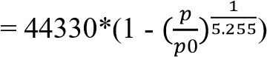

Dựa trên giá trị độ cao đã tính được ở trên và thông tin bản đồ sẽ có thể ước tính vị trí đang đứng hiện tại của người dùng.

### **2.2.2 Căn chỉnh dữ liệu**

Việc sử dụng ngay dữ liệu đọc được từ cảm biến áp suất để tính toán ra độ cao có thể gây ra sai vị trí vì dữ liệu này đã bị ảnh hưởng bởi một số yếu tố ngoài môi trường gây ra xuất hiện các điểm bất thường . Vì vậy, cần thực hiện căn chuẩn lại áp suất trước khi đưa vào tính toán. Trong khóa luận này em có đề xuất sử dụng “Phương pháp độ lệch chuẩn” và “Bộ lọc Kalman”.

**Phương pháp độ lệch chuẩn**

Dưới đây là dạng tín hiệu thu được từ cảm biến áp suất và tính toán đưa ra độ cao từ tín hiệu này.

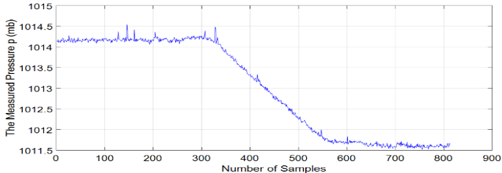

Hình 2.1 Dữ liệu thô thu được từ cảm biến trên điện thoại

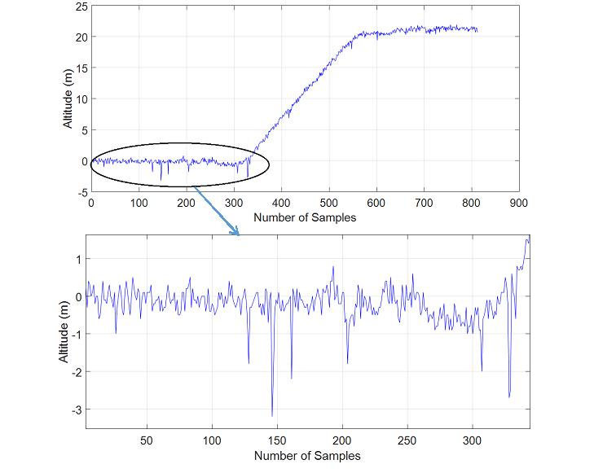

Hình 2.2 Độ cao tính từ dữ liệu thô

Để loại bỏ các điểm bất thường trong tín hiệu này, thuật toán đề xuất là sử dụng một giá trị độ lệch chuẩn D và dựa vào đó chỉnh lại dữ liệu.

Dùng một cửa sổ trượt gồm bốn mẫu liên tiếp của dữ liệu cảm biến áp suất là baro(i), baro(i+2), baro(i+3), baro(i+4) để tìm ra một giá trị độ lệch chuẩn là D với:

$$D=\sqrt{\frac{{baro(i)}^{2} + {baro(i+1)}^{2}+ {baro(i+2)}^{2}+ {baro(i+3)}^{2}}{4} }$$

Sau đó so sánh tín hiệu tại mỗi điểm với giá trị D. Nếu sự chênh lệch giữa giá trị áp suất đo được tại thời điểm cụ thể với D nhỏ hơn một ngưỡng thì giữ nguyên giá trị, nếu không thì thay giá trị đo được này bằng giá trị đo được của mẫu trước đó.

Sơ đồ thuật toán đề xuất độ lệch chuẩn áp suất như sau:



### 

Hình 2.3 Sơ đồ tổng quát phương pháp độ lệch chuẩn

**Bộ lọc Kalman**

Bộ lọc Kalman là thuật toán ước tính các tham số của trạng thái hiện tại chỉ sử dụng thông tin từ phép đo hiện tại và trạng thái trước đó, là một phương pháp ước tính có tính đệ quy. Bộ lọc Kalman là một công cụ ước tính tối ưu hoá, nghĩa là bộ lọc giảm thiểu sai số trung bình của các tham số ước tính với giả định nhiễu trong hệ thống có phân bố Gauss. Bộ lọc Kalman rất phổ biến do sự tiện lợi của nó trong các ứng dụng thời gian thực, vì có tốc độ nhanh và các giá trị quan sát được tại thời điểm hiện tại sẽ được xử lý ngay khi đo được. Bộ lọc Kalman cũng tương đối dễ cài đặt và cho kết quả tốt. Bộ lọc Kalman dựa trên hai phương trình:

𝑥𝑘 = 𝐴𝑥𝑘−1 + 𝐵𝑢𝑘 + 𝑤𝑘−1

𝑧𝑘 = 𝐻𝑥𝑘 = 𝑣𝑘

Trong đó xk là véc tơ biểu diễn trạng thái thực tế (vị trí chính xác của thiết bị) ở thời điểm k và uk là tín hiệu điều khiển của bộ lọc. Mỗi giá trị ước tính của trạng thái ở thời điểm k là một hàm tuyến tính của trạng thái ở thời điểm trước đó xk-1 với tín hiệu điều khiển và nhiễu tính toán wk-1. Zk là véc tơ các giá trị đo được, và là một hàm tuyến tính của trạng thái thực tế xk với nhiễu đo đạc vk. A, B, H là các véc tơ mà trong đó A là mô hình chuyển trạng thái, B là mô hình điều khiển đầu vào và H là mô hình quan sát.

Bộ lọc Kalman thực hai giai đoạn khi các phép đo mới được thực hiện từ các tín hiệu quan sát được, giai đoạn cập nhật thời gian và giai đoạn cập nhật đo lường. Trong giai đoạn cập nhật thời gian, trạng thái tiếp theo được ước lượng dựa vào 2 phương trình trên và trong giai đoạn cập nhật đo lường, trạng thái ước tính được cập nhật với các giá trị đo được

**Note: thêm trạng thái trc và sau của dữ liệu**

### **2.2.3 Thuật toán đề xuất**

Sau quá trình này, dùng dữ liệu thu được để tính toán theo công thức (1). Chúng ta có thể phân biệt được trạng thái đang chuyển động theo chiều dọc bằng cách tính toán sự khác biệt của dữ liệu trong 2 giây. Nếu sự khác biệt này lớn hơn ngưỡng quy định thì xác định người dùng đang di chuyển theo chiều dọc. Kết hợp với thông tin từ sơ đồ tòa nhà đã cho để ước lượng được độ cao hiện tại tương ứng với tầng nào.

Hình 2.4 là sơ đồ tổng quan thuật toán xác định tầng tòa nhà.



Hình 2.4 Sơ đồ thuật toán xác định độ cao vị trí người/vật

## **2.3 Kết hợp thông tin bản đồ trong xác định độ cao**

Khi xây dựng một tòa nhà hay công trình đều có bản thiết kế cụ thể. Trong đó có ghi rõ các thông số và đặc điểm như độ cao tòa nhà, độ cao các tầng, cầu thang và vị trí thang máy,…Đây là các thông tin hữu ích để sử dụng vào việc xác định tầng toà nhà và vị trí trong tầng tòa nhà.

Hình dưới đây là một ví dụ về thông tin bản đồ của một tòa nhà trong đó có thông tin của độ cao từng tầng, tổng độ cao cho đến môi tầng, vị trí thang máy và cầu thang bộ.

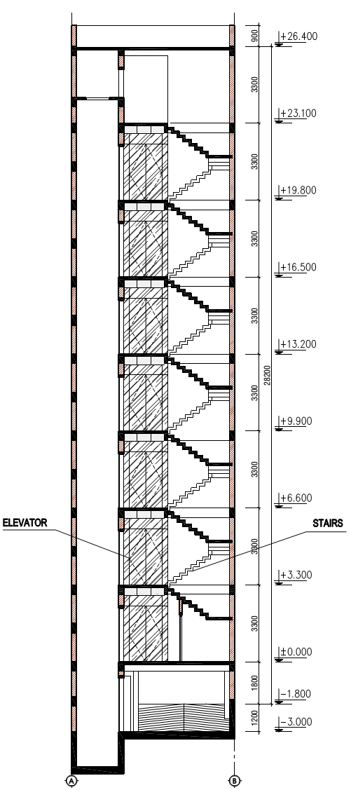

Hình 2.16. Thông tin bản đồ một tòa nhà

Sau khi có dữ liệu từ các cảm biến và xử lý qua thuật toán, đưa ra được độ cao hiện tại, kết hợp với thông tin độ cao từng tầng từ bản đồ sẽ đưa ra được vị trí tầng đang đứng,

# **CHƯƠNG 3. KẾT QUẢ VÀ THẢO LUẬN**

Sau khi thử nghiệm với các dữ liệu tại các địa điểm xung quanh khu vực trường Đại học Công nghệ, một số kết quả thu được như sau:

## **3.1 Xác định độ cao ở vị trí đứng**

Sau khi sử dụng phương pháp độ lệch chuẩn áp suất, tín hiệu áp suất và độ cao đo được như Hình 3.1. Nhìn vào kết quả ta có thể thấy các điểm bất thường trong tín hiệu đã được loại bỏ.

|  |
| --- |
|  |
|  |

Hình 3.1. Áp suất thu được sau phương pháp độ lệch chuẩn và độ cao sau tính toán

# **KẾT LUẬN**

Trong ngữ cảnh phát triển phần mềm thương mại, các hệ thống định vị trong nhà có độ tin cậy cao, chi phí phát triển và triển khai thấp vẫn là mục tiêu được nhiều nghiên cứu hướng đến. Mục tiêu chính của khóa luận này là nghiên cứu và phát triển một hệ thống định vị trong nhà dựa trên cảm biến điện thoại thông minh, nhằm mục đích cắt giảm chi phí phát triển và triển khai trong thực tế. Các công nghệ như Wi-Fi và Bluetooth được sử dụng rất rộng rãi trong các hệ thống định vị trong nhà. Trong tương lai, hệ thống định vị trong nhà sử dụng cảm biến trên điện thoại thông minh có thể được ứng dụng trong thực tế, tuy nhiên vẫn còn một số hạn chế của hệ thống cần được khắc phục. Bên cạnh đó, có thể tăng độ chính xác của hệ thống và giảm lượng tiêu thụ tài nguyên tính toán bằng cách khoanh vùng tìm kiếm khi thực hiện thuật toán định vị. Có thể kết hợp thêm các tín hiệu khác trong khu vực như bản đồ cường độ Wi-Fi và mã SID của mạng Wi-Fi để tăng độ chính xác. Những hướng nghiên cứu tiếp theo cũng có thể sử dụng các thuật toán định vị khác như bộ lọc Kalman hoặc bộ lọc hạt để tăng độ tin cậy của kết quả định vị.

Với mục tiêu xây dựng một hệ thống tích hợp các cảm biến chi phí thấp, tiết kiệm năng lượng và tính di động cao, qua quá trình tìm hiểu và thực hiện, tôi tút ra được một số kết luận sau:

* Hệ thống giúp xác định được độ cao của người/vật trong tòa nhà theo chiều để hỗ trợ xác định được đúng vị trí của người trong tòa nhà.
* Hệ thông khắc phục được một số nhược điểm của các hệ thống, phương pháp đã được công bố về giá thành, tiêu thụ năng lượng, tính phức tạp của hệ thống
* Xu hướng phát triển trong tương lai: Xác định sự chuyển hướng của người/vật với góc bất kỳ. Sau đó tích hợp hệ thống với bộ đếm bước chân, độ dài bước chân để hoàn thiện một hệ thống theo dõi vị trí của người dùng trong tòa nhà. Ngoài ra tích hợp thêm chức năng cảnh báo nguy cơ xảy ra các sự cố ngã và các bệnh tim mạch để tạo nên hệ thống hỗ trợ các nhân viên cứu hộ cứu nạn trong quá trình làm nhiệm vụ.

# **TÀI LIỆU THAM KHẢO**

[1] “***HyRise: A Robust and Ubiquitous Multi-Sensor Fusion-based Floor Localization System”***

[2] BMP180 Data sheet, downloaded at <https://cdn-shop.adafruit.com/datasheets/BST-BMP180-DS000-09.pdf> (accessed 22 March 2018).

[4] AK8963C Data sheet, downloaded at http://pdf1.alldatasheet.com/datasheet-pdf/view/858974/AKM/AK8963C.html

[5] F.Gu, A.Kealy, K.Khoshelhamand J. Shang, ***“User-Independent Motion State Recognition Using Smartphone Sensors”,*** Sensors 2015.

[6] J. [Rantakokko](http://ieeexplore.ieee.org/search/searchresult.jsp?searchWithin=%22Authors%22:.QT.Jouni%20Rantakokko.QT.&newsearch=true), J. [Rydell](http://ieeexplore.ieee.org/search/searchresult.jsp?searchWithin=%22Authors%22:.QT.Joakim%20Rydell.QT.&newsearch=true), P. [Strömbäck](http://ieeexplore.ieee.org/search/searchresult.jsp?searchWithin=%22Authors%22:.QT.Peter%20Str%C3%B6mb%C3%A4ck.QT.&newsearch=true), P. [Händel](http://ieeexplore.ieee.org/search/searchresult.jsp?searchWithin=%22Authors%22:.QT.Peter%20H%C3%A4ndel.QT.&newsearch=true), J. [Callmer](http://ieeexplore.ieee.org/search/searchresult.jsp?searchWithin=%22Authors%22:.QT.Jonas%20Callmer.QT.&newsearch=true), [D. Törnqvist](http://ieeexplore.ieee.org/search/searchresult.jsp?searchWithin=%22Authors%22:.QT.David%20T%C3%B6rnqvist.QT.&newsearch=true), F. [Gustafsson](http://ieeexplore.ieee.org/search/searchresult.jsp?searchWithin=%22Authors%22:.QT.Fredrik%20Gustafsson.QT.&newsearch=true), M. [Jobs](http://ieeexplore.ieee.org/search/searchresult.jsp?searchWithin=%22Authors%22:.QT.Magnus%20Jobs.QT.&newsearch=true), M. [Grudén](http://ieeexplore.ieee.org/search/searchresult.jsp?searchWithin=%22Authors%22:.QT.Mathias%20Grud%C3%A9n.QT.&newsearch=true), ***“Accurate and reliable soldier and first responder indoor positioning: multisensor systems and cooperative localization”***, [IEEE Wireless Communications](http://ieeexplore.ieee.org/xpl/RecentIssue.jsp?punumber=7742), Vol.18([2](http://ieeexplore.ieee.org/xpl/tocresult.jsp?isnumber=5751283)), 2011, pp. 10 – 18.

[7] S. N. Kales, E. S. Soteriades, S. G. Christoudias and D. C. Christiani, ***"Firefighters and on-duty deaths from coronary heart disease: a case control study"***, Environmental Health: A Global Access Science Source 2003.

[8] DavideFigo, Pedro C. Diniz, Diogo R, Ferreira, João M. P. Cardoso, ***“Preprocessing techniques for context recognition from accelerometer data”***, PersUbiquitComput (2010) 14:645–662.

[9] Pham Van Thanh, Anh-Dao Nguyen Thi, Quynh Tran ThiThuy, Dung Chu Thi Phuong, Viet Ho Mau and Duc-Tan Tran, ***“A Novel Step Counter Supporting for Indoor Positioning Based on Inertial Measurement Unit”***, The 7th International Conference on Integrated Circuits, Design, and Verification (ICDV 2017), October 5-6, 2017 – Hanoi, Vietnam.

[10] Pham Van Thanh, Tien-Anh Nguyen, Nghia Tran Duc, Nguyen DucAnh, Tran Duc-Tan, ***“Development of a Real Time Supported Programfor Motorbike Drivers Using Smartphone Built-in Sensors”,*** International Journal of Engineering and Technology (IJET), Apr-May 2017.

[11] Chen, Z.; Zou, H.; Jiang, H.; Zhu, Q.; Soh, Y.C.; Xie, L. ***“Fusion of WiFi, Smartphone Sensors and Landmarks Using the Kalman Filter for Indoor Localization”***, Sensors 2015, 15, 715–732.

[12] Shang, J.; Gu, F.; Hu, X.; Kealy, A. APFiLoc: ***“An Infrastructure-Free Indoor Localization Method Fusing Smartphone Inertial Sensors, Landmarks and Map Information”,*** Sensors 2015, 15, 27251–27272.

[13] Tran, D. T., Luu, M. H., Nguyen, T. L., Nguyen, D. D., & Nguyen, P. T., “***Land-vehicle MEMS INS/GPS positioning during GPS signal blockage periods. Journal of Science***”, Vietnam National University, Hanoi, 23(4), pp. 243-251, 2007.

[14] Tran, D. T., Luu, M. H., Nguyen, T. L., Nguyen, P. T., & Huynh, H. T., “***Performance Improvement of MEMS-Based Sensor Applying in Inertial Navigation Systems*”,** Posts, Telematics & Information Technology Journal, Vol. 2, pp. 19-24, 2007.

[15] Tan, T. D., Ha, L. M., Long, N. T., Tue, H. H., &Thuy, N. P., “***Novel MEMS INS/GPS Integration Scheme Using Parallel Kalman Filters***”, IEEE/SICE International Symposium on System Integration, pp. 72-76, 2008.

[16] Tan, T. D., Ha, L. M., Long, N. T., Tue, H. H., &Thuy, N. P., “***Feedforward Structure Of Kalman Filters For Low Cost Navigation***”, In International Symposium on Electrical-Electronics Engineering (ISEE2007), pp. 1-6, 2007.

[17] Duc-Tan, T., Fortier, P., & Huynh, H. T., “***Design, simulation, and performance analysis of an INS/GPS system using parallel Kalman filters structure***”, REV Journal on Electronics and Communications, 1(2), 2011